ΕΠΙΘΕΤΟ:.......ΘΕΟΧΑΡΗ.................
ΟΝΟΜΑ: ........ΚΥΡΙΑΚΗ..................
ΤΜΗΜΑ: .........ΜΗΠΕΡ.....................
Α.Μ.: ................2018050043................

Εργαστηριακή Άσκηση 1 Δοκιμή Εφελκυσμού
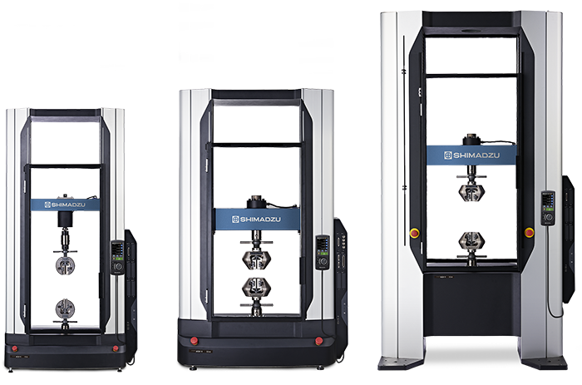

EΡΓΑΣΤΗΡΙΑΚΗ ΑΣΚΗΣΗ ꞉ΔΟΚΙΜΗ ΕΦΕΛΚΥΣΜΟΥ

ΠΕΡΙΛΗΨΗ

Ο σκοπός της δοθείσας εργαστηριακής άσκησης είναι η κατασκευή του διαγράμματος τάσεων – παραμορφώσεων . Για την επεξεργασία του πειράματος υπολογίστηκαν οι ελαστικές σταθερές του υλικού όπως το μετρό ελαστικότητας και τα όρια μηχανικής του συμπεριφοράς δηλαδή το όριο αναλογίας αλλά και το όριο διαρροής. Ακολούθως, από την καμπύλη τάσης-παραμόρφωσης προσδιορίστηκαν οι τιμές꞉ το όριο αναλογίας (σ_{Α}) , το συμβατικό όριο διαρροής σ0,2, το όριο αντοχής (σ_{u}), το Όριο Θραύσης, (σ_{Β}) και το μέτρο ελαστικότητας Ε. Τέλος έγινε σύγκριση των υπολογιζόμενων τιμών με τις τυπικές μηχανικές ιδιότητες του χάλυβα υψηλής περιεκτικότητας σε άνθρακα που αναγράφονται στον πίνακα 2.

ΕΙΣΑΓΩΓΗ EΡΓΑΣΤΗΡΙΑΚΗΣ ΑΣΚΗΣΗΣ

Τα υλικά χωρίζονται σε δυο μεγάλες κατηγορίες βάση με την φύση και τη μηχανική συμπεριφορά τους. Στη συγκεκριμένη εργαστηριακή άσκηση μελετάμε ένα δοκίμιο χάλυβα που ανήκει στην ομάδα των όλκιμων υλικών. Ακολουθούν μερικές πληροφορίες για τις δυο κατηγορίες των υλικών꞉
Όλκιμα υλικά είναι τα υλικά εκείνα που μπορούν να υποστούν μόνιμη μεταβολή των γεωμετρικών τους χαρακτηριστικών (π.χ. μήκος και διατομή ράβδου, επιφάνεια ενός κελύφους κ.α.) με την εφαρμογή εξωτερικών δυνάμεων, χωρίς να απωλέσουν τη δομικής τους συνέχεια( χωρίς να εμφανίσουν ρωγμές). Οι μόνιμες γεωμετρικές μεταβολές των όλκιμων υλικών λέγονται πλαστικές παραμορφώσεις. Όλκιμα υλικά είναι κυρίως τα μέταλλα όπως ο χάλυβας, το αλουμίνιο, ο ορείχαλκος (κράμα χαλκού-Cu και ψευδαργύρου-Zn) κ.α.
Ψαθυρά υλικά αντίθετα από τα όλκιμα δεν επιδεικνύουν καμία ανοχή στις μεγάλες παραμορφώσεις και αστοχούν απότομα εμφανίζοντας εκτεταμένες ρωγμές, χωρίς να έχει μεταβληθεί σημαντικά το μήκος, ο όγκος ή το σχήμα τους. Χαρακτηριστικές περιπτώσεις ψαθυρών υλικών είναι το σκυρόδεμα, τα πετρώματα και το γυαλί.

Το διάγραµµα τάσης - παραµόρφωσης προκύπτει σχεδιάζοντας την ε σαν τετµηµένη και στο σ σαν τεταγµένη. Τα διαγράµµατα µεταξύ διαφορετικών υλικών διαφέρουν αρκετά. ∆ιαφέρουν όµως και τα διαγράµµατα για το ίδιο υλικό γιατί το πείραµα εξαρτάται από την θερµοκρασία του δοκιµίου και την ταχύτητα φόρτισης.

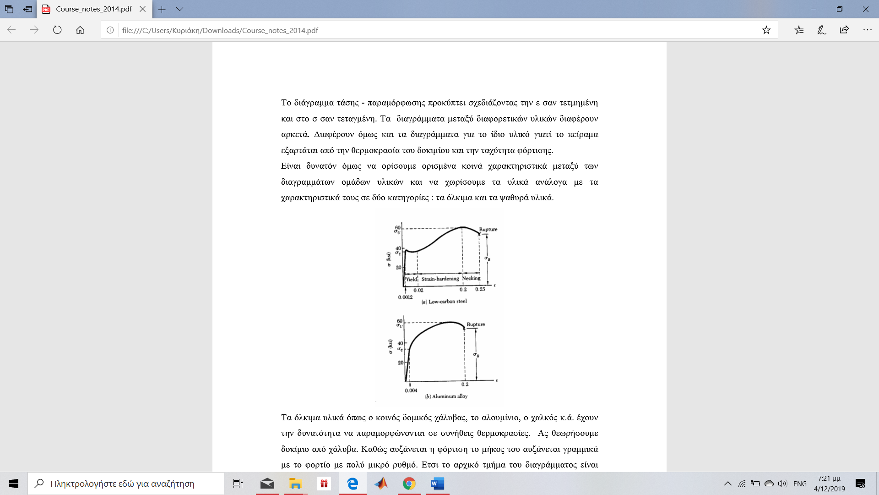

Για την κατασκευή της γραφικής παράστασης χρησιμοποιήθηκαν οι ακόλουθοι τύποι꞉

Μήκος Μέτρησης είναι η περιοχή του δοκιμίου που τοποθετείτε το μηκυνσιόμετρο και καταπονείτε σε καθαρό εφελκυσμό.

L₀=90mm

Αρχική Επιφάνια διατομής του δοκιμίου

S₀ =$\frac{π*d^{2}}{4}$
όπου꞉
d꞉ Διάμετρος δοκιμίου χάλυβα

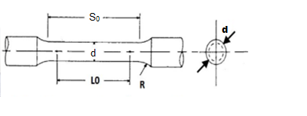

Ονομαστική Τάση είναι το πηλίκο από τα μετρούμενα μεγέθη της δύναμης και της μετατόπισης του υλικού που μελετάτε και υπολογίζεται από τον ακόλουθο τύπο꞉
σ_{nom}=$\frac{P}{S_{0}}$
όπου꞉
P꞉ το ασκούμενο ελκυστικό φορτίο σε μονάδες δύναμης (Ν)
S₀ ꞉η αρχική επιφάνια διατομής του δοκιμίου με μονάδες μέτρησης (mm²)

Παραμόρφωση ορίζεται ως πηλίκο της επιμήκυνσης που μετράει το μηκυνσιόμετρο και το αρχικό μήκος μέτρησης. Επίσης είναι ένα αδιάστατο μέγεθος που σε αρκετές περίπτωσης εκφράζεται σε ⁰/₀₀ και υπολογίζεται από τον ακόλουθο τύπο꞉

ε_{nom}$=\frac{ΔL}{L_{0}}$
όπου꞉
$L_{0}$꞉ αρχικό μήκος μέτρησης του δοκιμίου
$ΔL$꞉ επιμήκυνση που μετριέται από το μηκυνσιόμετρο

Όριο Θραύσης(σ_{Β}) : ορίζεται ως η τιμή της μηχανικής τάσης που προκύπτει από το πηλίκο του φορτίου θραύσης(τελευταία χρονικά καταγραφόμενη τιμή φορτίου) με την αρχική επιφάνεια της διατομής του δοκιμίου.

Όριο αναλογίας (σ_{Α}): είναι η μέγιστη τάση κατά την οποία το υλικό μετά την αφαίρεση του φορτίου δεν παρουσιάζει παραμένουσα παραμόρφωση. Ισχύει ο νόμος της αναλογίας τάσεων- παραμορφώσεων του Hooke.

Όριο διαρροής (σy)꞉ είναι η τιμή της μηχανικής τάση που ορίζει την έναρξη του φαινομένου της διαρροής του υλικού, όπου για σημαντικές μεταβολές της παραμόρφωσης η μηχανική τάση παραμένει σχεδόν αμετάβλητη ή μεταβάλλετε πολύ λίγο σε σχέση με το όλο εύρος φόρτιση. Το όριο διαρροής έχει φυσική σημασία μόνο για τα όλκιμα υλικά, αλλά δεν εμφανίζεται ξεκάθαρα σε όλα. Σε αυτές τις περιπτώσεις υπολογίζεται το συμβατικό όριο διαρροής σ0.02 το όποιο ορίζεται ως η τιμή της τάσης για την οποία η παραμένουσα παραμόρφωση είναι ε=0.002 ή 0.2%.
Το συμβατικό όριο διαρροής υπολογίζεται με τη χάραξη μιας ευθείας παράλληλης με τη γραμμικά ελαστική περιοχή της καμπύλης τάσης-παραμόρφωσης και την προβολή του σημείο τομής της με αυτή, στον κατακόρυφο άξονα.

Όριο αντοχής(σ_{u}): είναι το όριο θραύσης ενός υλικού και ορίζεται ως το πηλίκο του μέγιστου φορτίου P_{max} το οποίο ασκείται στο δοκίμιο όταν εφελκύεται, προς την αρχική εγκάρσια διατομή S_{ο}.

σ_{u}$=\frac{P_{max}}{S_{0}}$

Μέτρο ελαστικότητας (Ε)꞉ είναι ο λόγος της τάσης προς την παραμόρφωση πριν από το όριο αναλογίας. Επίσης, ως μέτρο ελαστικότητας ορίζεται ο συντελεστής αναλογίας, που συνδέει την τάση με την παραμόρφωση στο νόμο του Hooke, σ=Εε, και εκφράζεται σε μονάδες τάσης (Συνήθως GPa για τα δομικά υλικά).
Υπολογίζεται μελετώντας τη γραμμική περιοχή της καμπύλης τάσης-παραμόρφωσης πριν το όριο αναλογία σΑ και προσδιορίζεται είτε γραφικά είτε με τη χρήση της μεθόδου υπολογισμού της καλύτερης ευθείας σε μια περιοχή τάσεων που κυμαίνεται από το 30% έως το 60% του ορίου διαρροής. Το μέτρο ελαστικότητας είναι η κλίση της καλύτερης ευθείας.

ΠΕΙΡΑΜΑΤΙΚΗ ΔΙΑΔΙΚΑΣΙΑ

Για την πραγματοποίηση του συγκεκριμένου πειράματος χρησιμοποιήθηκε η μηχανή είναι η AGS-X 100kN με ικανότητα μέγιστου φορτίου σε εφελκυσμό και θλίψη 100 kΝ που έχει την δυνατότητα επαναλαμβανομένης φόρτισης δοκιμίων για τον έλεγχο αντοχής υλικών σε κόπωση. Επίσης, μπορεί να δόση κατευθείαν την καταγραφή της τάσης όσο και της ανοιγμένης παραμόρφωσης του δοκιμίου.

Ξεκινώντας το πείραμα έγινε μέτρηση των γεωμετρικών στοιχείων (διάμετρος του δοκιμίου ,ενεργού μήκος) της κυλινδρικής ράβδους από χάλυβα σύμφωνα με το διεθνές πρότυπο δοκιμών ASTM E8/E8M–09 με το παχύμετρο.
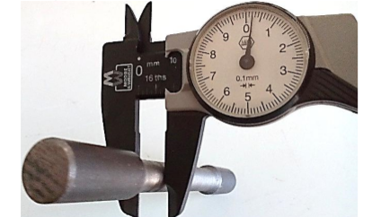

Ακολούθως, ρυθμίστηκε η κατάλληλη κλίμακα φορτίων και έγινε τοποθέτηση του δοκιμιού στην μηχανή ώστε ο άξονας του να συμπίπτει με τον άξονα φόρτισης του μηχανήματος και ρυθμίστηκε η ταχύτητα φόρτισης. Στη συνέχεια ξεκινάει η φόρτιση του δοκιμιού.
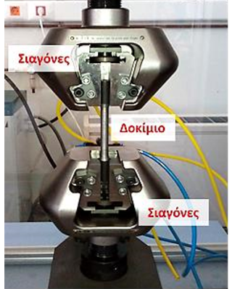

Η φόρτιση γίνεται από ένα σύστημα δυο δεικτών όπου μόνο ο ένας δείχνει τις διακυμάνσεις του φορτιού που επιβάλλεται από τις αρπάγες στο δοκίμιο σε αντίθεση με τον δεύτερο που συμπαρασύρεται από τον πρώτο κατά την αύξηση του φορτίου. Κατά τη φόρτιση γίνεται εμφανές το φορτίο διαρροής λόγο ότι το συγκεκριμένο υλικό εμφανίζει άνω και κάτω όριο διαρροής. Μετά από μερικά δευτερόλεπτα παρατηρείται ο σχηματισμός του λαιμού και συνεχίζεται η φόρτιση μέχρι την θραύση. Τέλος καταγράφονται ταυτόχρονα με την αύξηση του φορτίου το φορτίο Ρ και η επιμήκυνση ΔL.
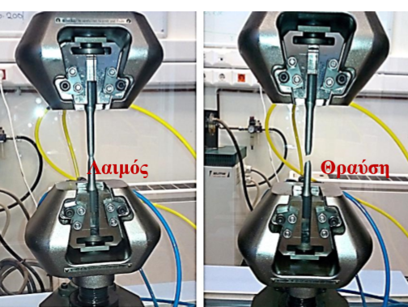

ΑΠΟΤΕΛΕΣΜΑΤΑ – ΑΝΑΛΥΣΗ

Για την δημιουργία της γραφικής παράστασης έγιναν οι ακολουθεί υπολογισμοί και συμπληρωθήκαν οι πίνακες στο excel.

Υπολογισμός της παραμόρφωσης (ε)
Ενδεικτικά, ακολουθεί η διαδικασία εύρεσης για την πρώτη μέτρηση :

ε_{nom}$=\frac{ΔL}{L_{0}}⟺\frac{0,0002821287mm}{90mm}=0,003135$ ⁰_{/00}

Υπολογισμός αρχικής επιφάνειας διατομής του δοκιμίου

S₀ =$\frac{π*d^{2}}{4}⇔\frac{{π*9,8}^{2}}{4}=75,43{mm}^{2}$

Υπολογισμός της τάσης (σ)
Όπως και παραπάνω θα γίνει ο υπολογισμός για την πρώτη μέτρηση

σ_{nom}=$\frac{P}{S_{0}}⇔\frac{2,574921N}{75,43{mm}^{2}}=0,034137ΜPa$
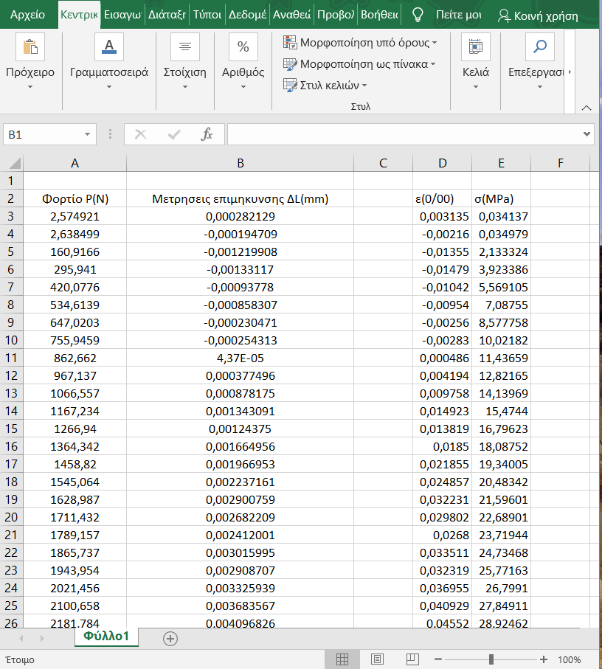

Ακολουθεί η γραφική παράσταση των τάσεων σ σε συνάρτηση με τις παραμορφώσεις ε:

Παρατηρήσεις διαγράμματος

Αρχικά καθώς αυξάνεται το φορτίο, υπάρχει και μια γραμμική αύξηση του μήκους του δοκιμίου. Όμως στη συνέχεια, αφού το δοκίμιο ξεπεράσει το όριο αναλογίας αρχίζει να εμφανίζει μεγάλες παραμορφώσεις για μικρή αύξηση του φορτίου μέχρι και την θραύση του. Αυτό οφείλεται στις διατμητικές τάσεις.

Για την συμπλήρωση του πίνακα1 έγιναν τα παρακάτω διαγράμματα και οι υπολογισμοί.
Διάγραμμα για Όριο Αναλογίας (σ_{Α})

Διάγραμμα για Όριο Διαρροής (σy), Όριο Αντοχής (σ_{u}), Όριο Θραύσης (σ_{Β})

Υπολογισμός Όριου Θραύσης
σ_{Β}$=\frac{P_{τελ}}{S_{0}}⟺\frac{39513,33}{75,43}$=523,841

Υπολογισμός Όριο Αντοχής

σ_{u}=$\frac{P_{max}}{S_{0}}⟺\frac{44191,43}{75,43}$=585,860

Υπολογισμός Μέτρο Ελαστικότητας

E=$\frac{σ_{τελ}}{ε_{τελ}}⟺\frac{523,841}{60,43289}$=8,668

Πίνακας 1
Όριο Αναλογίας (σ_{Α}) | 490.575
Όριο Διαρροής (σy) | 556,855
Όριο Αντοχής (σ_{u}) | 585,860
Όριο Θραύσης (σ_{Β}) | 523,841
Μέτρο Ελαστικότητας (Ε) | 8,668 GPa

Αντοχή σε εφελκυσμό | 161-3200
Όριο Διαρροής | 275-3340
Μέτρο Ελαστικότητας | 13,8-235
Πίνακας 2

Σχολιασμός του πίνακα 1 και πίνακα 2

Βάση με τους παραπάνω πίνακες παρατηρείται ότι το όριο αντοχής άλλα και το όριο διαρροής είναι μέσα στα πλαίσια των τιμών του πίνακα 2 σε αντίθεση με το μέτρο ελαστικότητας που είναι πολύ πιο μικρό από τις τιμές που αναφέρονται σε χάλυβα υψηλής περιεκτικότητας σε άνθρακα. Από την θεωρία είναι γνωστό ότι οσο αυξάνεται το ποσοστό του άνθρακα αυξάνεται αναλόγως και η σκληρότητα άλλα και η αντοχή του σε τάσεις εφελκυσμού, ενώ παραλλήλως μειώνονται η συνεκτικότητα και η πλαστιμότητα του. Οπότε το δοκίμιο που δόθηκε για το συγκεκριμένο πείραμα είχε χαμηλή περιεκτικότητα σε άνθρακα άρα δεν ήταν πολύ σκληρό με αποτέλεσμα να φτάσει στο όριο αναλογίας πολύ πιο γρήγορα και να σπάσει πιο εύκολα.

ΣΥΜΠΕΡΑΣΜΑ

Συμπερασματικά, με βάση τους υπολογισμούς που πραγματοποιήθηκαν και τις μετρήσεις που πάρθηκαν δόθηκε η δυνατότητα κατανόησης του σκοπού της άσκησης, δηλαδή η κατασκευή του διαγράμματος τάσεων – παραμορφώσεων αλλά και ο προσδιορισμός των τιμών ꞉ το όριο αναλογίας σΑ , το συμβατικό όριο διαρροής σ0,2, το όριο αντοχής σu, το Όριο Θραύσης, σΒ και το μέτρο ελαστικότητας Ε. Έπειτα έγινε σύγκριση του πίνακα 1 και του πίνακα 2 όπου αναφέρθηκε ότι το δοκίμιο που δόθηκε για την πραγματοποίηση του πειράματος είχε πολύ χαμηλό μέτρο ελαστικότητας με αποτέλεσμα να μην είναι τόσο σκληρό και να σπάσει πιο γρήγορα από ότι θα έπρεπε αν είχε περισσότερη περιεκτικότητα σε άνθρακα.

